Mảng con trỏ

1. Mảng con trỏ
Trong C, mảng con trỏ là một tập hợp đồng nhất các biến con trỏ được lập chỉ mục tham chiếu đến một vị trí bộ nhớ.
Nó thường được sử dụng trong Lập trình C khi chúng ta muốn trỏ vào nhiều vị trí bộ nhớ có kiểu dữ liệu tương tự trong chương trình C của mình.
Chúng ta có thể truy cập dữ liệu bằng cách hủy tham chiếu con trỏ trỏ tới nó.
Cú pháp:
pointer_type *array_name [array_size];
- pointer_type: Loại dữ liệu mà con trỏ đang trỏ tới.
- array_name: Tên của mảng con trỏ.
- array_size: Kích thước của mảng con trỏ.
Lưu ý: Điều quan trọng là phải ghi nhớ độ ưu tiên của toán tử và tính kết hợp trong mảng khai báo con trỏ thuộc loại khác nhau vì một thay đổi duy nhất sẽ có nghĩa là toàn bộ điều khác.
*(P + 1):
P = 1000 và 1 = sizeof(int) = 4 byte.
Do đó, *(1004) và hủy tham chiếu bằng ký hiệu * (dấu hoa thị). Bây giờ, kết quả cuối cùng là 38.
*(P) + 1:
P = 1000
Do đó, *(1000) và hủy tham chiếu bằng ký hiệu * (dấu hoa thị), sau đó bằng cách thêm 1 sẽ sửa đổi kết quả thành 23 + 1 = 24.

// C program to demonstrate the use of array of pointers
#include <stdio.h>

int main()
{
// khai báo biến tạm
int var1 = 10;
int var2 = 20;
int var3 = 30;

// mảng con trỏ tới int
int* ptr_arr[3] = { &var1, &var2, &var3 };

// int ra bằng vòng lặp
for (int i = 0; i < 3; i++) {
printf("Value of var%d: %d\tAddress: %p\n", i + 1, *ptr_arr[i], ptr_arr[i]);
}

return 0;
}
đầu ra
Giá trị của var1: 10 Địa chỉ: 0x7fff1ac82484
Giá trị của var2: 20 Địa chỉ: 0x7fff1ac82488
Giá trị của var3: 30 Địa chỉ: 0x7fff1ac8248c
Giải trình:
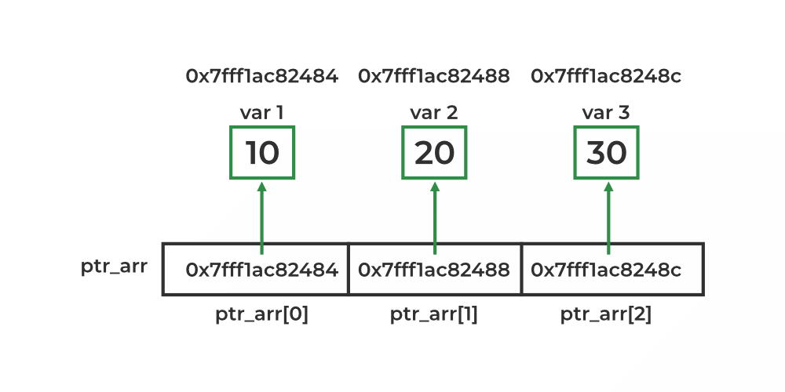

Như trong ví dụ trên, mỗi phần tử của mảng là một con trỏ trỏ tới một số nguyên. Chúng ta có thể truy cập giá trị của các số nguyên này bằng cách trước tiên chọn phần tử mảng và sau đó hủy tham chiếu nó để lấy giá trị.

1.1 Mảng con trỏ tới ký tự
Một trong những ứng dụng chính của mảng con trỏ là lưu trữ nhiều chuỗi dưới dạng mảng con trỏ tới các ký tự. Ở đây, mỗi con trỏ trong mảng là một con trỏ ký tự trỏ đến ký tự đầu tiên của chuỗi.
Cú pháp:
char *tên mảng [kích thước mảng];
Sau đó, chúng ta có thể gán một chuỗi có độ dài bất kỳ cho các con trỏ này.
Ví dụ:
char* arr[5] = { "gfg", "geek", "Geek", "Geeks", "GeeksforGeeks" }

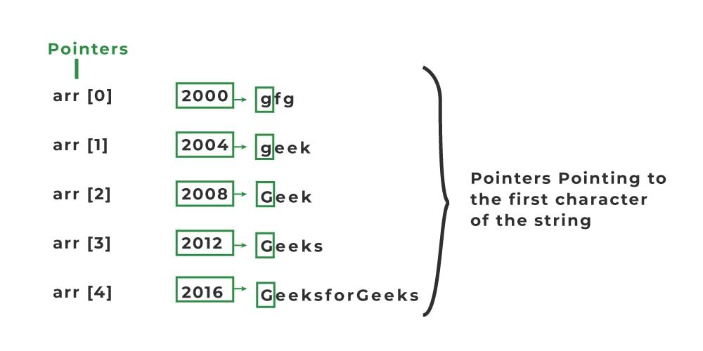

Phương pháp lưu trữ chuỗi này có ưu điểm là mảng của chuỗi truyền thống. Hãy xem xét hai ví dụ sau:
Ví dụ 1:
// C Program to print Array of strings without array of pointers
#include <stdio.h>
int main()
{
char str[3][10] = { "Geek", "Geeks", "Geekfor" };

printf("String array Elements are:\n");

for (int i = 0; i < 3; i++) {
printf("%s\n", str[i]);
}

return 0;
}
đầu ra
Các phần tử mảng chuỗi là:
Geek
Geeks
Geekfor
Trong chương trình trên, chúng ta đã khai báo 3 hàng và 10 cột của mảng chuỗi. Nhưng do xác định trước kích thước của mảng chuỗi nên mức tiêu thụ dung lượng của chương trình sẽ tăng lên nếu bộ nhớ không được sử dụng đúng cách hoặc không được sử dụng. Bây giờ hãy thử lưu trữ các chuỗi giống nhau trong một mảng con trỏ.
Ví dụ 2:

// C program to illustrate the use of array of pointers to
// characters
#include <stdio.h>
int main()
{

char* arr[3] = { "geek", "Geeks", "Geeksfor" };

for (int i = 0; i < 3; i++) {
printf("%s\n", arr[i]);
}

return 0;
}
đầu ra
Geek
Geek
Geekfor
Ở đây, tổng bộ nhớ được sử dụng là bộ nhớ cần thiết để lưu trữ chuỗi và con trỏ mà không để lại bất kỳ khoảng trống nào, do đó tiết kiệm rất nhiều không gian lãng phí. Chúng ta có thể hiểu điều này bằng cách sử dụng hình ảnh hiển thị bên dưới.
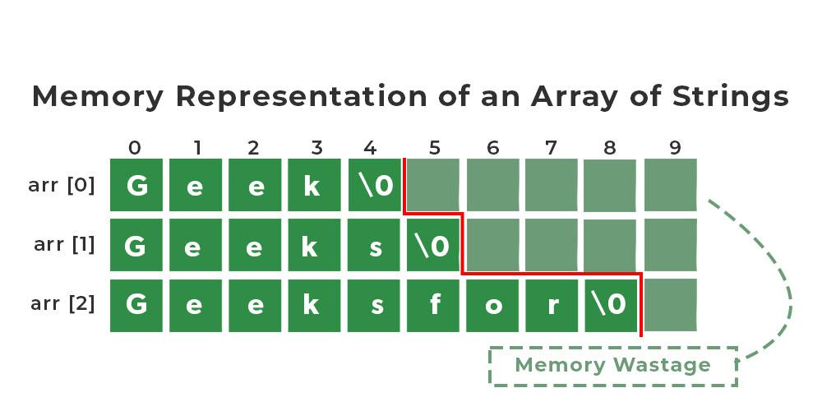

Không gian bị chiếm bởi mảng con trỏ tới các ký tự được hiển thị bằng các khối màu xanh lá cây không bao gồm bộ nhớ cần thiết để lưu trữ con trỏ trong khi không gian bị chiếm giữ bởi mảng chuỗi bao gồm cả khối màu xanh lục và màu xanh nhạt.

1.2 Mảng con trỏ tới các loại khác nhau
Chúng ta không chỉ có thể định nghĩa mảng con trỏ cho các kiểu dữ liệu cơ bản như int, char, float, v.v. mà còn có thể định nghĩa chúng cho các kiểu dữ liệu dẫn xuất và do người dùng định nghĩa như mảng, cấu trúc, v.v. Hãy xem xét ví dụ dưới đây trong đó chúng ta tạo một mảng các con trỏ trỏ đến một hàm để thực hiện các thao tác khác nhau.
Ví dụ:
// C program to illustrate the use of array of pointers to
// function
#include <stdio.h>

// some basic arithmetic operations
void add(int a, int b) {
printf("Sum : %d\n", a + b);
}

void subtract(int a, int b) {
printf("Difference : %d\n", a - b);
}

void multiply(int a, int b) {
printf("Product : %d\n", a * b);
}

void divide(int a, int b) {
printf("Quotient : %d", a / b);
}

int main() {

int x = 50, y = 5;

// array of pointers to function of return type int
void (*arr[4])(int, int)
= { &add, &subtract, &multiply, ÷ };
for (int i = 0; i < 4; i++) {
arr[i](x, y);
}
return 0;
}
đầu ra
Tổng : 55
Hiệu : 45
Sản phẩm : 250
Thương : 10

2. Ứng dụng của mảng con trỏ
Một mảng con trỏ rất hữu ích trong nhiều trường hợp. Một số ứng dụng này được liệt kê dưới đây:
- Nó thường được sử dụng để lưu trữ nhiều chuỗi.
- Nó cũng được sử dụng để triển khai LinkedHashMap trong C và cả trong kỹ thuật Chaining để giải quyết xung đột trong Hashing.
- Nó được sử dụng trong các thuật toán sắp xếp như sắp xếp nhóm.
- Nó có thể được sử dụng với bất kỳ loại con trỏ nào vì vậy nó rất hữu ích khi chúng ta có các khai báo riêng biệt của nhiều thực thể và chúng ta muốn lưu trữ chúng ở một nơi duy nhất.

3. Nhược điểm của mảng con trỏ
Mảng con trỏ cũng có những nhược điểm khá lớn và nên được sử dụng khi ưu điểm lớn hơn nhược điểm. Một số nhược điểm của mảng con trỏ là:
- Tiêu thụ bộ nhớ cao hơn: Một mảng con trỏ yêu cầu nhiều bộ nhớ hơn so với mảng đơn giản vì cần thêm không gian để lưu trữ con trỏ.
- Độ phức tạp: Một mảng con trỏ có thể phức tạp khi sử dụng so với một mảng đơn giản.
- Dễ bị lỗi: Khi chúng ta sử dụng con trỏ, tất cả các lỗi liên quan đến con trỏ đều đi kèm với nó nên chúng ta cần xử lý chúng một cách cẩn thận.

